BOLJŠA PRIPRAVA NA ŽIVLJENJE V STAROSTI



**MODUL 4 – VAJE ZA MIŠIČNO MOČ**

SMERNICE ZA UČITELJE/MENTORJE

 KA204-2017-012





SMERNICE ZA UČITELJE/MENTORJE

MODUL 4- VAJE ZA MIŠIČNO MOČ



**SPLOŠNI NAPOTKI UČITELJEM**

**Ni vam treba uporabljati vseh prosojnic.**

**Namen priročnika je, da uporabljate le tiste, ki so primerni za vaše predavanje in ciljno skupino.**

**Splošno vzeto lahko rečemo, da prosojnice pogosto pospešijo samo predavanje, kar pa ni nujno dobro za specifično občinstvo.**

**Bolje je, da si določene prosojnice zapomnite, da jih lahko:**

**• zapišete na tablo**

**• ali pa jih vključite v svoje pripovedovanje**

**Držite se dejstev, a pripravite si svoje zgodbe.**

***SPECIFIČNI CILJI***

Namen priročnika je pripraviti starejše za razumevanje in spoznanje:

* načel počasne, umerjene krepitve mišične moči, da se ne poškodujejo že na samem začetku in

zakaj je dobro imeti "rezervne" zmogljivosti – za ohranjanje motivacije za to, da se česa sploh lotimo, saj temu ne posvečamo dovolj pozornosti

**DIAPOZITIV 1**



**DIAPOZITIV 2**

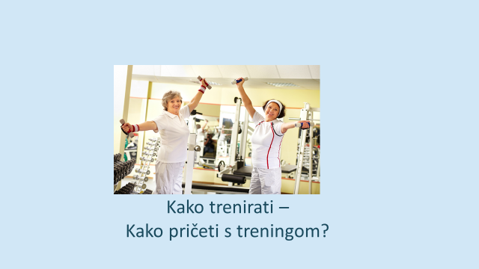

**DIAPOZITIV 3**

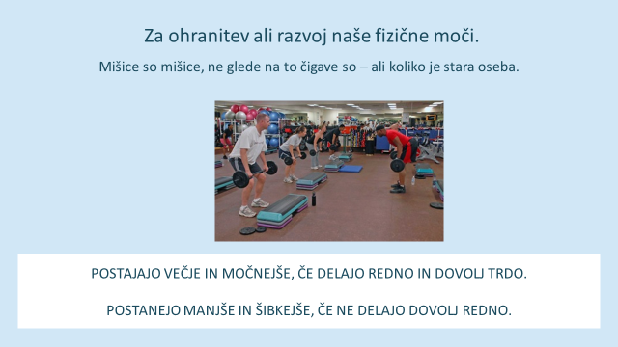

Razumevanje osnovnih fizioloških pravil, ko govorimo o naših mišicah.

Zapomnimo si nekaj osnovnih fizioloških dejstev o mišicah.

* MIŠICE NE VEDO KATERI OSEBI PRIPADAJO
* S POGOSTO VADBO IN DELOM SE KREPIJO
* IN SLABIJO Z NEZADOSTNO VADBO IN DELOM

**DIAPOZITIV 4**

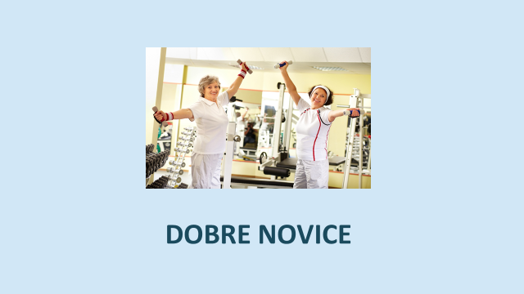

**Uvodni diapozitiv**

**DIAPOZITIV 5**

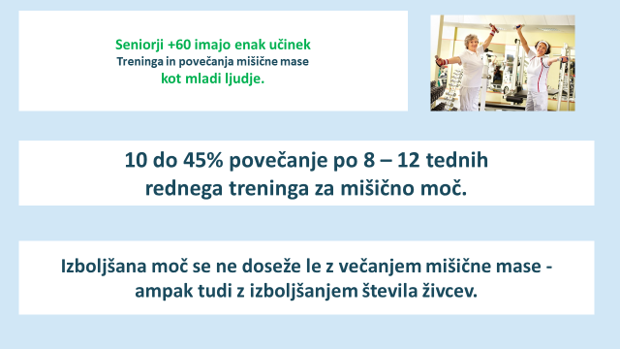

Bodimo popolnoma jasni:

starostniki imajo od telesnih vaj enake koristi kot mladostniki.

* Ko enkrat poznamo naš nivo mišične moči in se odločimo, da ga bomo ohranjali, če smo z njim zadovoljni ali izboljšali, bo to pozneje pomenilo veliko razliko.
* Po samo 8-ih do 12-ih tednih telesnih vaj se naša mišična moč poveča za 45%.
* Ohranjanje te stopnje moči bo v veliko pomoč številnih starostnikom in podaljšalo njihovo samostojnost ter preprečevalo zlom colum femoris (stegnenični vrat) in druge poškodbe.

**DIAPOZITIV 6**

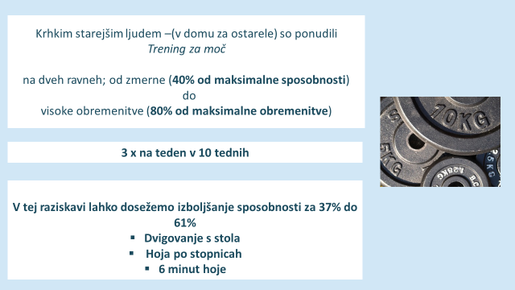

Testi, izvajani z občutljivejšimi starostniki katerih večina ni več samostojnih so pokazali, da že manjši telesni napori, četudi v njih vložijo le 40% potrebne moči in opravljeni vsaj 3 krat tedensko v času 10-ih tednov, **izboljšajo njihovo moč za 37 do 61%.** Npr.:

* vstajanje s stola
* hoja po stopnicah
* 6 minutna testna hoja

Kaj bi se zgodilo, če bi tako nadaljevali še 10 tednov?

**DIAPOZITIV 7**

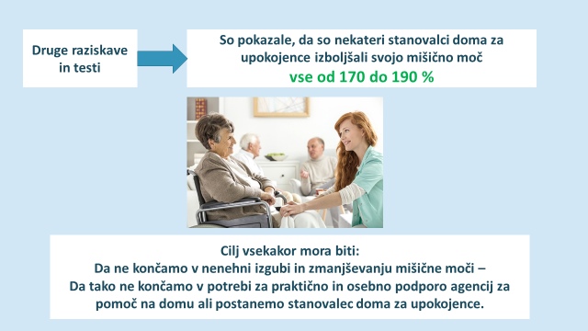

To se da, kot kažejo rezultati raziskovalcev, še izboljšati. V njihovih primerih so starejši, ki potrebujejo nego, svoje rezultate izboljšali za 170% do 190%!

ČE LAHKO ONI, LAHKO TUDI MI!

**Vendar moramo vsi imeti pred očmi naslednji cilj:**

**ne vztrajajmo pri življenjskem slogu,**

**ki nas pelje v nenehno slabljenje mišične moči.**

**Da ne bomo nekega dne končali**

**s potrebo po konkretni pomoči drugih,**

**bodisi v ustanovi ali doma.**

**DIAPOZITIV 8**

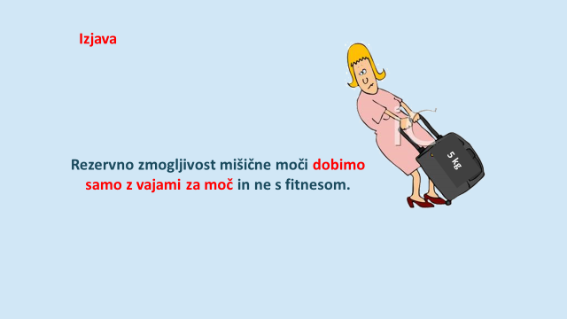

Mišično moč lahko pridobimo le z vajami za moč in ne s fitnesom. To pomeni, da ne pridobivamo mišične moči s kondicijskimi vajami.

Zato ne dobimo močnejših mišic s hojo ali kolesarjenjem, ampak le z vajami za moč.

**DIAPOZITV 9**

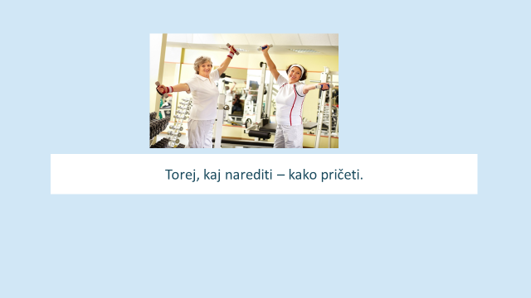

Uvodni DIAPOZITIV.

**DIAPOZITIV 10**

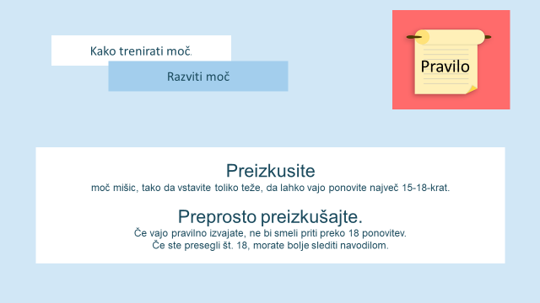

Razjasnimo si nekaj osnovnih zakonitosti v zvezi z vajami za krepitev moči in ohranjanju moči.

Ni potrebno, da se dobesedno držimo teh pravil. Vendar pa je potrebno vedeti, kako jih bomo prilagodili starejšim.

Svojo moč

preizkusite tako, da se obremenite s takšno težo, da lahko uteži dvignete 15 – 18 krat.

To preizkusite na zelo preprost način:

če vadite pravilno, potem uteži ne boste mogli dvigniti več kot 18 krat.

Če pa vam to uspe, morate biti previdnejši - pri izbiri teže ali pretiravanju.

*Ker mi pač ne bomo šli na olimpijado –*

*se tudi ne bomo silili preko naših zmožnosti.*

**DIAPOZITIV 11**

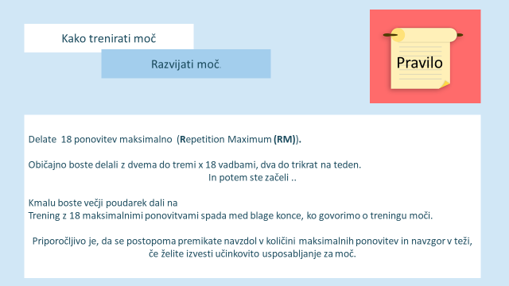

Vaša vaja z največ 18. ponovitvami – **RM** (**R**epetition **M**aximum – maksimum ponovitev)**.**

* Običajno boste vadili z 2 do 3 kratkimi ponovitvami po 18 dvigov,
* 2 do 3 krat tedensko.

In začeli ste.  
  
Kmalu boste temu posvečali več pozornosti.

Vaje z 18. RM sodijo med najlažje, če govorimo o krepitvi moči.

Priporočljivo je, da število RM postopoma znižujete, zvišujete pa količino teže, če želite izvajati učinkovite vaje za krepitev moči.

Ne pozabite, da so rezultati starostnikov iz prejšnjega diapozitiva bili opravljeni z le 80% maksimuma.

**Najpomembneje je začeti –**

**da ugotovimo kje sploh smo in potem počasi to nadgrajujemo.**

**In kot že povedano – ne pripravljamo se za olimpijado, pač pa da smo v starejših letih čim bolj in dlje samostojni.**

**DIAPOZITIV 12**

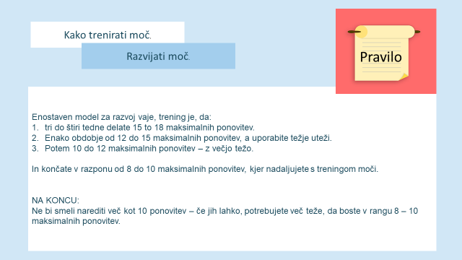

Preprost način razporeditve vaj je:

1. določimo si dva do tri tedne, ko izvajamo 15 do 18 RM
2. potem v enakem časovnem obdobju po 12 do 15 RM, a z večjo težo
3. in nato še 10 do 12 RM – s še večjo težo

Zaključite z 8 do 10 RM, s čemer potem nadaljujete svoj načrt vaj za krepitev moči.

NA KONCU:

ne bi smeli biti zmožni opraviti več kot 10 ponovitev – če pa jih, potrebujete večjo težo, da ostanete v razponu med 8 in 10 RM.

**DIAPOZITIV 13**

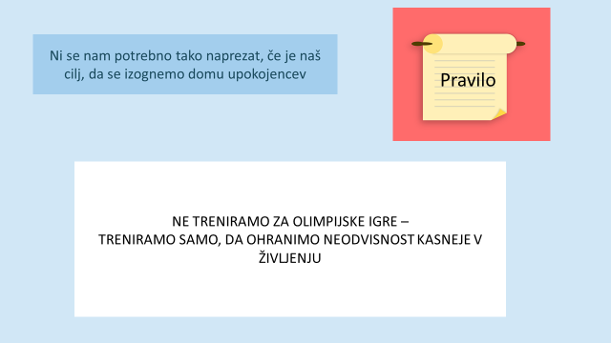

To so osnovna pravila vaj za krepitev moči – ker pa nismo 'bodybuilder-ji' in ne gremo na olimpijado, nam ni treba slediti prav vsem pravilom☺, vsaj ne začetnikom.

**DIAPOZITIV 14**

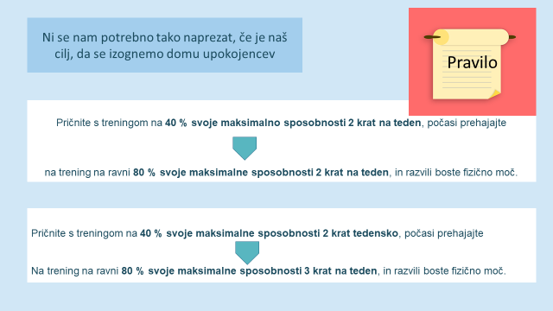

Le pomislimo, da so nekateri šibki starejši izboljšali svojo moč z opravljanjem le 40% vaj in še to maksimalno 3 krat tedensko. Večina izmed vključenih starejših udeležencev, bo sposobnih opraviti višji % vaj, ampak ne pozabimo, da se ne smejo "uničevati" že od samega začetka.

**DIAPOZITIV 15**

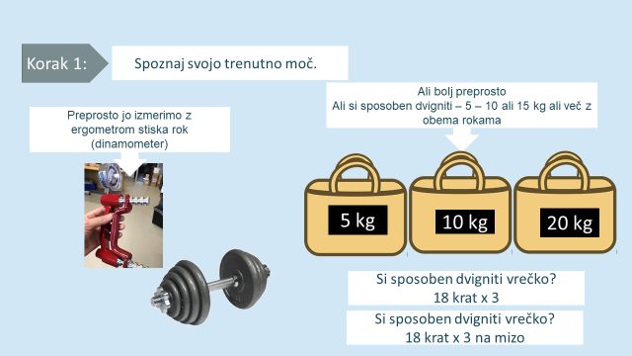

**Korak 1:** da poznamo svojo trenutno moč v zapestju in rokah.

En način, da to zvemo je uporaba ergometra za stisk rok – ki prikaže kompleksen rezultat delovanja in moči vseh mišic v pesti.

Da bi spoznali kapaciteto svojih prstov, pesti in rok, moramo "nekaj" dvigniti.

Uteži so strokovno narejene in so na voljo že za 30, 40 EUR. Dobro je, če imamo doma uteži v razponu od 1 do 20 kg.

Služijo lahko tudi kot imenitno darilo za rojstni dan.

Toda najenostavneje je, da v vrečo naložite nekaj kilogramov in jo nato dvignete s tal. To je še najbliže resničnosti, saj boste konec koncev moč uporabljali točno za to – za dvigovanje vrečk, kovčkov, prtljage,… česar koli že.

Nato preizkusimo: **koliko kilogramov lahko dvignem s tal in jih dam na mizo?**

* Ali lahko dvignem vrečo stal?
* Ali jo lahko položim na mizo?

In tako najdemo omejitve.

* Lahko, da dvignem največ 12 kg,…lahko pa da več ali pa manj.

Ne pozabite, da v tem preizkusu iščemo svoj maksimum – in če maksimum presega 20 kg in pri nekaterih starostnikih tudi bo – ti se lahko kar lotijo **koraka 2** – ALI LAHKO TO STORIJO 3 X 18. Če tega niso zmožni, jim naj bo to prvi cilj. Nato naj nadaljujejo s povečevanjem teže in zmanjševanjem števila dvigov na 8 do 10 krat po 3 vaje. 20 kg naj bo bolj ali manj maksimum.

**DIAPOZITIV 16**

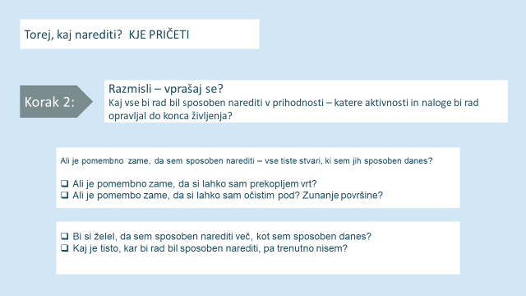

**KORAK 2**

Zelo dobro je poznati svoj maksimum, zato je dobro da ga na začetku preverimo -

Korak 1:

Razmislimo kaj si želimo, da bi lahko delali v prihodnosti – za katere dejavnosti in naloge si želimo biti sposobni opravljati jih vse življenje? Ali nam je pomembno, da lahko sami prekopljemo vrt? Ali nam je pomembno, da lahko sami pomijemo tla?

* kaj si želim doseči –
* česa si želim biti zmožen/a delati čez 3 leta – čez 10 let ali do konca življenja.
* Ali mi je pomembno, da sem zmožen/a početi stvari, ki jih lahko opravljam sedaj?
* Ali si želim biti zmožen/a opravljati več stvari, kot sem jih sposoben/a opravljati sedaj?

Ali sem zadovoljen/a s tem, kar lahko počnem sedaj?

Ali se je v zadnjih letih pokazalo, da so mi določene stvari postale zahtevnejše?

Ali sem nad določenimi opravili obupal/a in si jih želim ponovno početi?

**DIAPOZITIV 17**

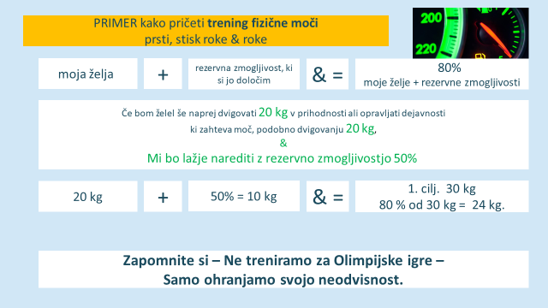

**KORAK 3**

PRIMER

Iz testa vem, da je moj maksimum 12 kg.

Lahko pa si zaželim, da bi dvignil/a 20 kg – saj bom tako veliko vsakodnevnih opravil veliko lažje opravil/a - tako mi ne bodo predstavljale težav.

* Npr. nošnja nakupovalne vrečke, ki tehta 5 kg.

Ampak vseeno si želim dvigniti 20 kg, saj sem se odločil/a imeti nekaj rezerve, vsaj 50%.

* Prtljaga lahko tehta 20 kg.

To pomeni, da je moj cilj dvigniti 30 kg in to bo res potem enkrat moja meja.

**DIAPOZITIV 18**

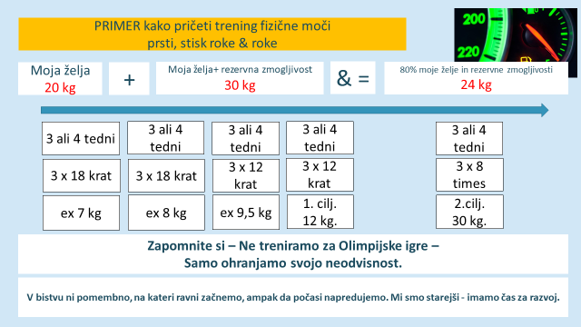

**KORAK 4**

Ko smo našli svoj limit –12 KG.

* In da se ne uničimo že od začetka - predlagamo, da se držite naslednjega načrta:
  + 60% od teh 12 kg = to 7 do 7,2 kg. Skušajte jih dvigovati po
    - 3 x 18 krat v obdobju 1 do 2 tednov in če vam bo prelahko, po enem tednu dodajte težo.
  + 70 % od teh 12 kg = 8 do 8,4 kg. Nadaljujte z dvigovanjem po
    - 3 x 18 krat nadaljnji teden ali dva.
  + 80 % od teh 12 kg = 9,6 do 10 kg. Nadaljujte z dvigovanjem po
    - 3 x 18 krat nadaljnje 3 do 4 tedne in nato ste pri svojem limitu.
  + Ko presežete vaš limit 12 kg – boste ugotovili, da se je ta že zvišal.
  + Vaje na vašem limitu so tako potrebne le 8 do krat po 3 x. ko začutite, da lahko dvignete več kot 8 ali 10 krat, dodajte v vrečo dodaten kilogram in tako nadaljujete, dokler ne dosežete meje 30 kg. Ne pozabite da je pomembno začeti – in nato nadaljujete, dokler niste dosegli zastavljenega cilja.

**DIAPOZITIV 19**

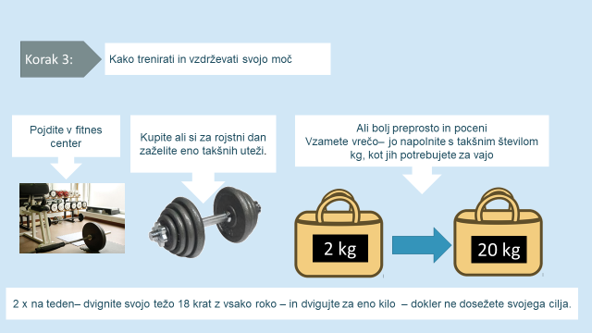

**Kako vaditi.**

Najenostavneje je, da greste s prijatelji v fitnes center – tam imajo vso potrebno opremo, ali pa si zaželite uteži za rojstni dan. Lahko jih imate v merah od 1 do 15 kg, ali 5 do 25 kg, ali pa si preprosto izdelate svojo vrečo s količino kilogramov, ki jih potrebujete za trening in nato počasi povečujete težo. Nekateri so uporabljali kar sladkor kot utež.

**DIAPOZITIV 20**

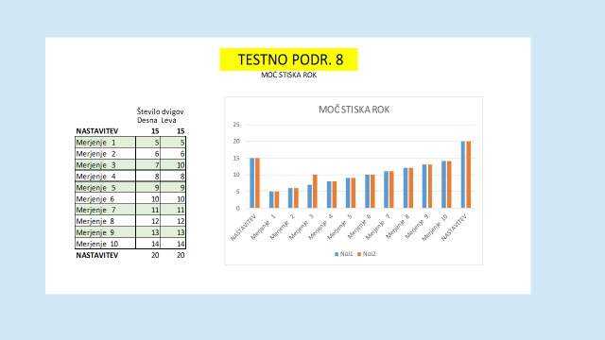

Pa preskusimo – kje smo in si zapišimo v svoj zdravstveni Senior profil.

**DIAPOZITIV 21**



**DIAPOZITIV 22**



DIAPOZITIV kot uvod v naslednjo lekcijo.

**DIAPOZITIV 23**

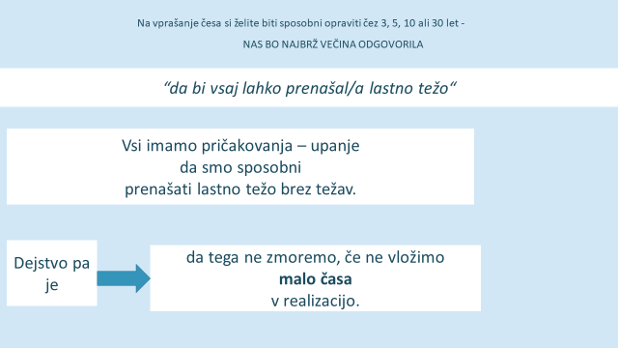

Najbolj osnovni cilj – pričakovanja in upi je, da smo skozi življenje zmožni nositi vsaj lastno težo.

To se zdi popolnoma normalno in naravno.

Pa ni.

Če ne bomo ukrepali – bomo sčasoma občutili, da imamo vedno več težav že s prenašanjem lastne teže.

**DIAPOZITIV 24**

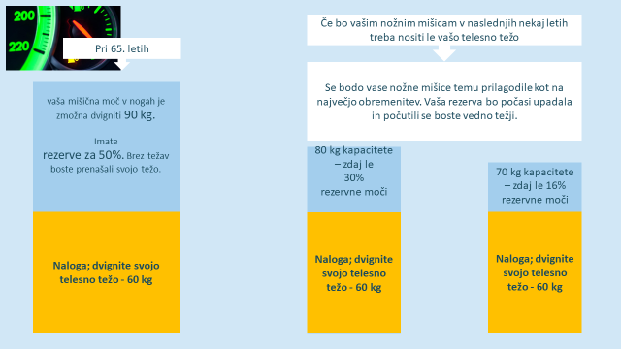

Se spomnite, da smo omenjali REZERVNO KAPACITETO?

Ne pozabite:

če naše noge nosijo le telesno težo, recimo 60 kg, se bodo sčasoma mišice v nogah in spodnjem delu telesa prilagodile temu maksimumu. V tem primeru ta znaša 60 kg. A zlagoma, ne da bi to sploh opazili, bomo imeli vedno večje težave pri prenašanju lastne teže.

Vendar pa, preden se bomo dejansko soočili z dejstvom, da vedno težje prenašamo lastno težo, bomo opustili vrsto aktivnosti, ki so pomembne za vzdrževanje kvalitete življenja.

* Rekli bomo "hvala lepa" številnim povabilom na izlete ali drugim dejavnostim.
* Odpovedali se bomo igri z vnuki ali pravnuki.
* In še marsičemu

**DIAPOZITIV 25**

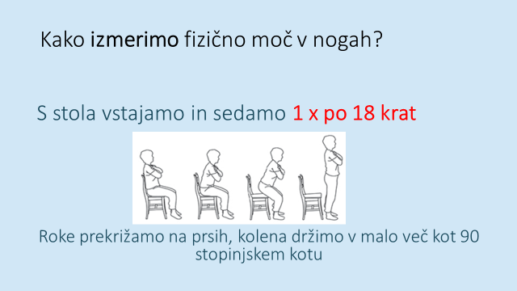

Pa začnimo -

Ali ste zmožni vstati in sesti 18 krat zapored –

pri tem pazite, da bodo vaše noge postavljene na tla le malo več kot 90 stopinj in ne več.

To je poskus in obenem prvi cilj.

**DIAPOZITIV 26**

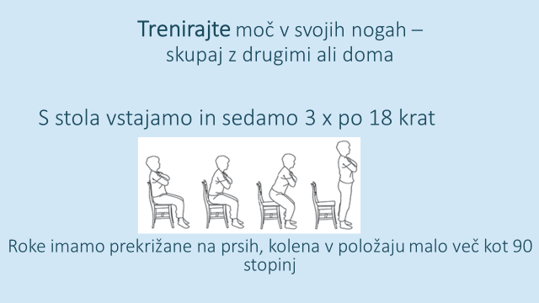

Prvi cilj je, da nam uspe narediti 3 x po 18 vaj z enominutno pavzo vmes.

**DIAPOZITIV 27**

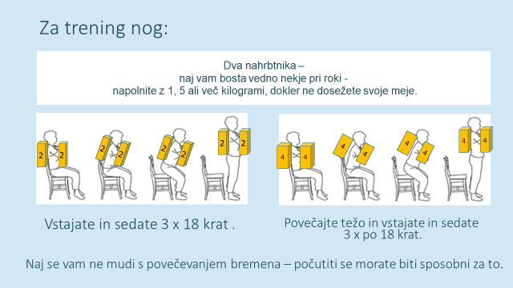

**DIAPOZITIV 28**

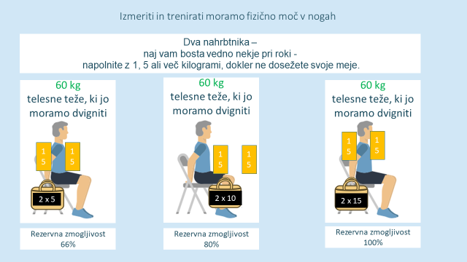

Ni pa dovolj, da so le naši prsti, zapestje in roke sposobne dvigniti vrečo s 5 kg ali kovček s 15 kg, pač pa morajo pri tem sodelovati tudi noge.

Biti moramo zmožni vstati in dvigniti lastno težo 3 x po 18 krat, nato zlagoma dodajamo težo.

Za začetek si lahko omislimo (kupimo) nahrbtnik.

Počasi vanj dodajamo kilograme, vstajamo in sedamo 3x po 18 krat.

Dokler dodajamo 2 ali 3 kilograme, jih lahko imamo v eni vreči/nahrbtniku, ko pa teža preseže 5 kg, je dobro imeti dve vreči, da ohranjamo ravnotežje in enakomerno razporedimo obremenitev.

Nato z vajami nadaljujemo – ko vam teden ali dva uspeva vstajati in sedati 3 x po 18 krat, dodajate po en kilogram v vrečo.

**DIAPOZITIV 29**

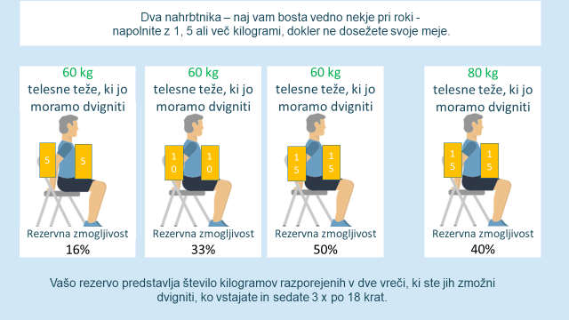

Končni cilj je, da si pridobimo rezervo. Diapozitiv kaže nekaj primerov pridobivanja rezerve pri telesni teži 60 kg in na enem primeru iz telesne teže 80 kg.

Pravzaprav je rezervna kapaciteta nekaj višja, ker teže ne dvigujemo izpod nog.

Ko boste zapisovali svojo telesno težo in kilograme v nahrbtniku, boste opazili, da ste pridobili nekaj več rezervne kapacitete.

NE POZABITE:

Ko se boste na koncu približali svojemu limitu (omejitvi) – število vaj je 3 x po 18 krat – in ko lahko to število presežete je čas, da dodate količino kilogramov.

**DIAPOZITIV 30**

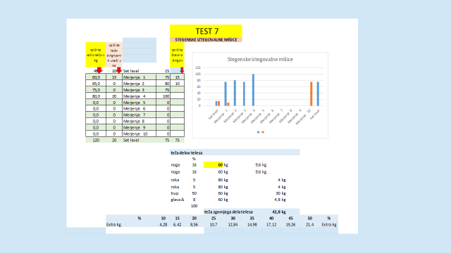

**DIAPOZITIV 31**

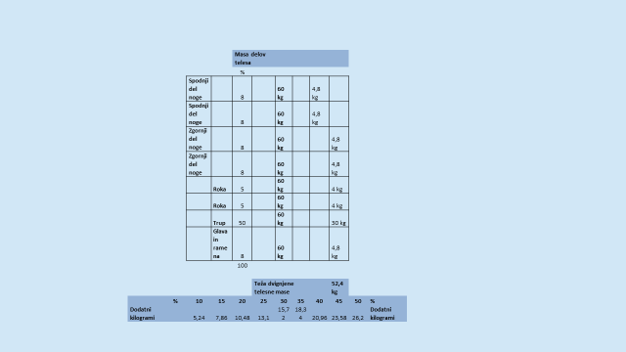

Naš končni cilj je pridobiti višjo rezervno kapaciteto, kot pa jo potrebujemo za opravljanje del ali tega, kar si v bodoče še želimo početi.

1. Biti zmožni nositi lastno težo brez težav ali bojazni.
2. Biti zmožni nekaj nositi in pri tem hoditi.
3. Biti zmožni nekaj nositi po stopnicah.

**Ne pozabite**

Višja kot je naša rezervna kapaciteta, lažji se počutimo in bomo z lahkoto opravljali vsakodnevne naloge še dolgo v prihodnosti.

Manjša kot je, več težav bomo imeli, vedno bolj bomo opuščali telesne aktivnosti in na koncu z njimi sploh prenehali.

In ustvarili smo (negativen) začaran krog.

**DIAPOZITIV 32**

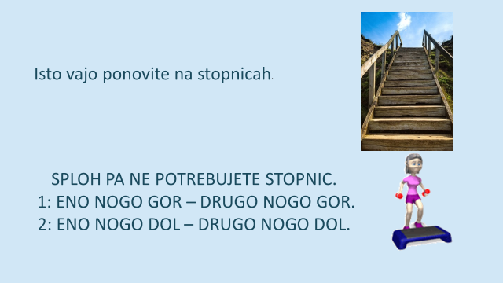

Pozneje lahko vaje opravljate na stopnicah – ni vam pa treba ravno tam, saj namesto tega lahko uporabite stolček/pručko 20 do 25 cm visok.

**DIAPOZITIV 33**

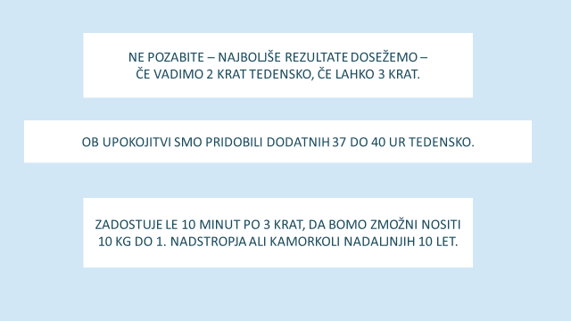

**NE POZABITE, DA NAJBOLJŠE REZULTATE DOSEŽETE, ČE VADITE VSAJ 2 KRAT TEDENSKO, ŠE BOLJE 3 KRAT, ČE GRE.**

Iz izkušenj vemo, da je težko najti dnevni ritem za opravljanje teh vaj, četudi smo upokojeni in pridobimo dodatnih 35 do 45 ur na teden.

V resnici vam bodo vaje za prste, roke in noge vzele le 3 x po 10 minut časa na teden, kar bo zadostovalo, da prinesem 10 kg breme v prvo nadstropje.

Če vam ni treba nositi 10 kg v prvo nadstropje, boste mogoče morali kdaj nositi prtljago ali 10 kilogramskega vnučka.

**ČE SE NE (PO)TRUDIMO SE BODO NAŠE MIŠICE TEMU POČASI PRILAGODILE – IN BOMO SČASOMA IZGUBILI NAŠO MOBILNOST/NEODVISNOST.**

**DIAPOZITIV 34**



**DIAPOZITIV 35**

